景观灯及凉亭具体参数要求

**景观灯：**

|  |  |  |  |  |
| --- | --- | --- | --- | --- |
| **序号** | **项目名称** | **数量** | **单位** | **备注** |
| 1 | 主景观灯 | 14 | 盏 | 含线 |
| 2 | 氛围灯 | 10 | 组 | 含线 |
| 3 | 安装及拆除 | 1 | 项 | 安装氛围灯、主景观灯14个，拆除两侧10个菱形灯 |

**凉亭：**

|  |  |  |  |  |
| --- | --- | --- | --- | --- |
| **序号** | **项目名称** | **数量** | **单位** | **备注** |
| 1 | 大湖西北凉亭换顶 | 1 | 座 | 投影尺寸为5.2m*5.2m |
| 2 | 小湖东凉亭 | 1 | 座 | 对损坏顶部进行维修加固 |
| 3 | 一教楼北凉亭 | 1 | 座 | 对损坏顶部及底部柱角进行维修加固 |
| 4 | 防腐木油养护 | 2 | 座 |  |

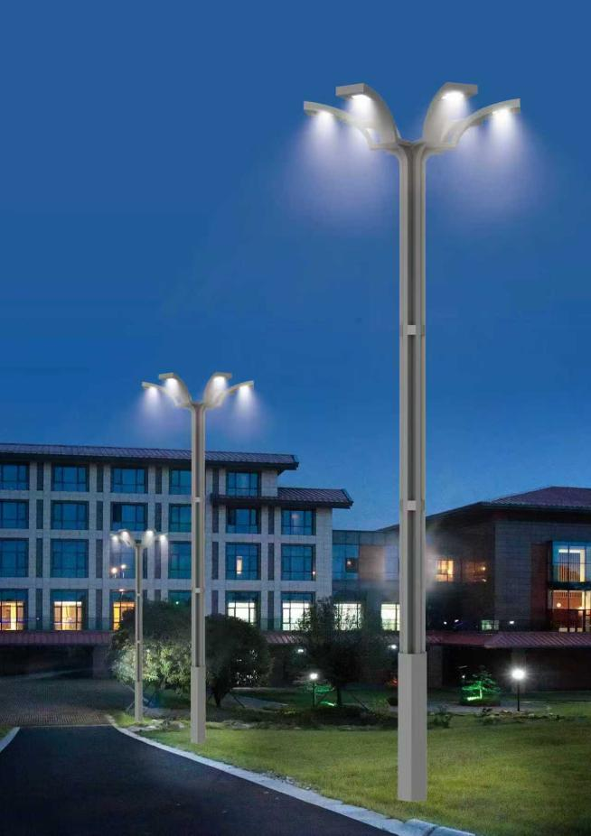

每个路灯6个灯头，每个灯头LED100W；路灯高度8米，顶部灯头展开直径1.2m，底部直径25公分，中间搭配6根4cm*6cm厚度2.0mm的钢管。颜色如图所示。

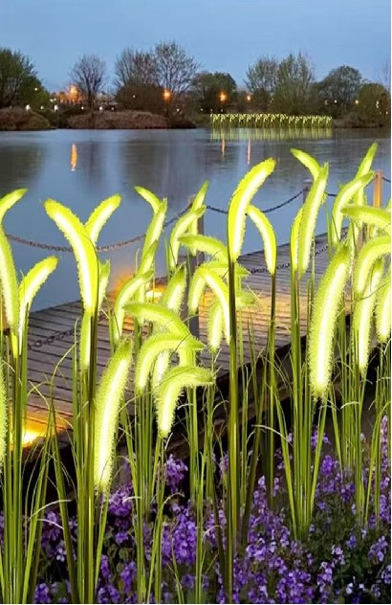

氛围灯款式为狗尾巴草灯，光源为LED每株0.5W，电压为DC12V，10个为一组。